

第１８号

令和３年１２月

　　　　　師走

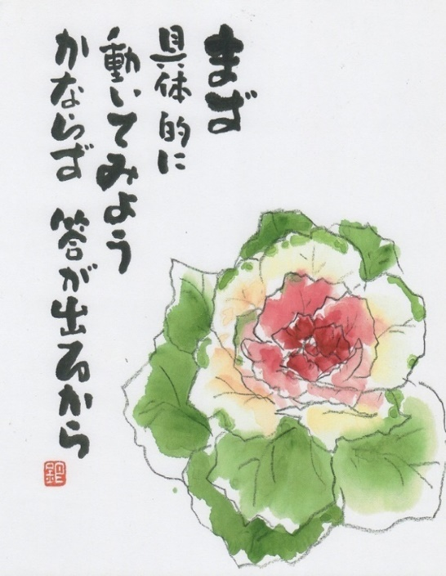

サンパルコが

把握している開催サロンは…

令和３年１０月⇒**１１サロン**

１１月⇒**１２サロン**

…でした‼

中之島地域のサロンは

令和3年度

26サロンあります！

師走の名の通り、なんだかとってもせわしなく月日が過ぎていきます！

１０～11月はサロン開催やサンパルコのバスを利用してのお出掛けなどで、すごいサロンラッシュでした！

検温・除菌・換気対策等をしながら、あれやこれやとボランティアさんから計画していただき、開催を始めたサロンが多くありましたので、田井もカメラを手にサロンにおじゃましました📷（田井も来ていいよ～というサロンさんからのお誘い待っています♪）

色々なサロンにおじゃました時の様子は、サンパルコに掲示してありますので、活動内容の参考にご覧になってくださいね！

サロン開催については、以前にお配りした「サロン活動を実施いただく際のポイント」を参考に、新しい生活様式、施設等の利用ルールに従い、感染予防に取り組み、各地域の実情に合わせ検討ください。まだ、水分補給以外の飲食は控えていただくお願いは継続中です。

「うちのサロンはこうしています」、「サロンで困っていること」等々、色々な声をお寄せください。頂いたお話は、また、紙面等でお知らせします。

また、12月7日のふれあい・いきいきサロン交流会（地域福祉懇談会）での意見等も、お知らせしていきたいと思います。



**😛サロンで食べらんねーすけ、お弁当を渡して、うちに帰って食べてもらったいの🍱**

**☛サロン開催やお出掛けでも、そのような対応をとられたサロンが多くあったようです。**

**自分たちに合った新たな方法を取り入れてくださいね！**

**🥴新型コロナ「デルタ株」の次は「オミクロン株」らって！**

**まだまだ、き～ぬかんないっけん、注意していかんばらね💧**

**☛引き続き、感染予防に取り組んでいきましょう！**

**夏にご案内したふれあい・いきいきサロン助成金で、感染症対策の品物等を購入準備されているサロンが多いです！ご活用いただけてうれしいです！**

**🙄コロナ禍でサロンを中止してばっかいたら、このままサロンがなくなりそうでやらいの！**

**☛サロンがなくなると、地域の方々とのつながりがなくなりそうで心配ですよね…**

**サロン全体だと大人数になって心配というサロンは、まずはサロンボランティアさんだけで始めるのもいいかもしれません…**

**「なじらいの通信」を、訪問して手渡しすることで、地域の方々の様子を見に行くことが出来そうなら、ご活用いただくのもいいかもしれません！**

**細く長くでも、続けていけることを願っています！**

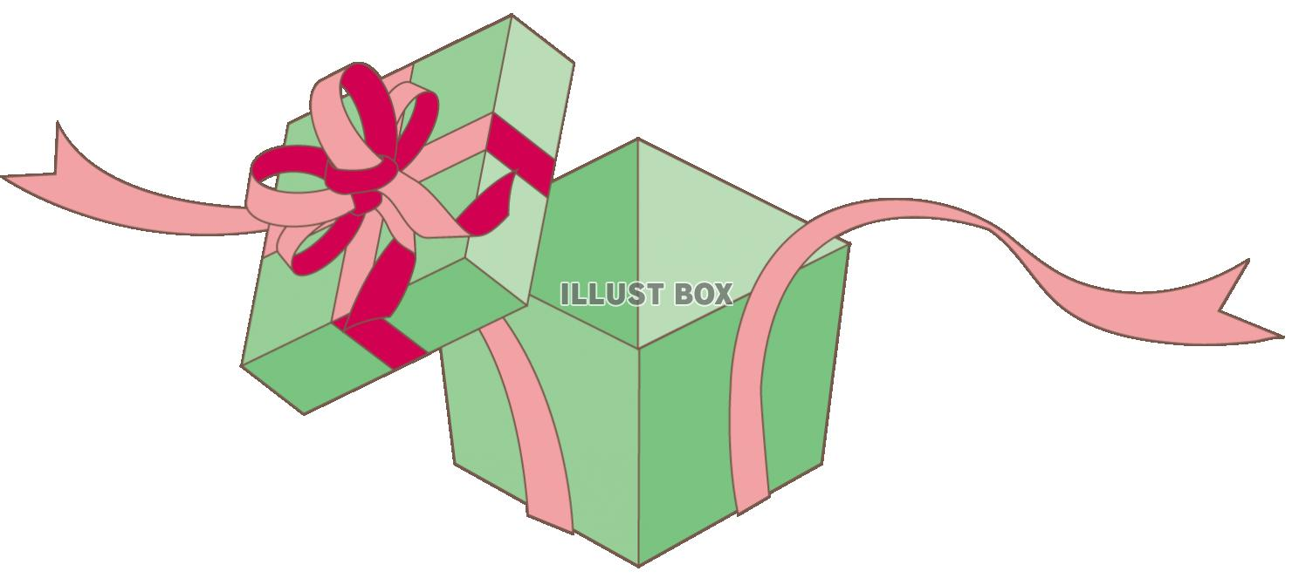

サロンのことで、お話しいただいたあんなこと・こんなこと！

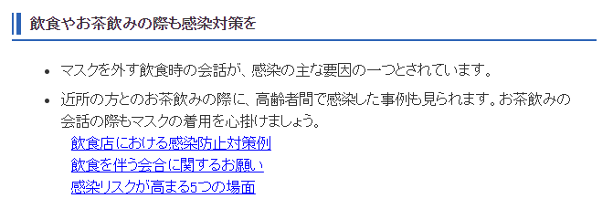

長岡市HPより抜粋